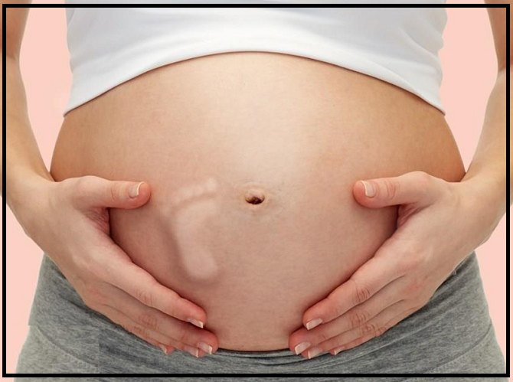

BEBES EN EL VIENTRE DE LA MADRE

En el vientre de una madre había dos bebés. Uno preguntó al otro: - "¿Crees en vida después del parto?"
El otro respondió:
- "Claro que sí. Hay que haber algo después del parto. Tal vez nosotros estemos aquí para prepararnos para lo que vendrá más tarde.
- "Embobado", dijo el primero. - ¿Qué tipo de vida sería ésta?
El segundo dijo:
- "No lo sé, pero habrá más luz que aquí. Tal vez podremos caminar con nuestras propias piernas y comer con nuestras bocas. Tal vez tendremos otros sentidos que no podemos entender ahora.
El primero retrucó:
- "Esto es un absurdo. El cordón umbilical nos proporciona nutrición y todo lo que necesitamos. El cordón umbilical es muy corto. La vida después del parto está fuera de consideración.
El segundo insistió:
- "Bueno, creo que hay algo y tal vez sea diferente de lo que es aquí. Tal vez la gente ya no necesite este tubo físico ".
El primero contestó: - "Bobadura, y además, si hay realmente vida después del parto, entonces, ¿por qué nadie ha vuelto de allí?"
- "Bueno, yo no sé", dijo el segundo, "pero ciertamente vamos a encontrar a Mamá y ella se va a cuidar de nosotros."
El primero respondió:
- ¿Mamá? ¿Crees realmente en Mamá? Esto es ridículo. Si la Mamá existe, entonces, ¿dónde está ahora?
El segundo dijo:
- "Ella está a nuestro alrededor. Estamos rodeados por ella. Nosotros somos de ella. Es en ella que vivimos. Sin ella este mundo no sería y no podría existir.
Dijo el primero:
- "Bueno, no puedo verla, entonces, es lógico que no existe."
Al que el segundo respondió:
- "A veces, cuando estás en silencio, si te concentras y realmente oye, podrás percibir la presencia de ella y oír tu voz amorosa".

Así fue como un escritor húngaro explicó la existencia de Dios ...

